**大坡镇镇区村郝家河黑臭水体**

**整治项目验收报告**

**榆树市大坡镇人民政府**

**编制日期：2024年6月5日**

**工程竣工验收报告**

项目工程名称：大坡镇镇区村郝家河黑臭水体整治项目

建设单位名称：大坡镇镇区村

竣工验收时间：2024年6月5日

工程竣工验收报告

|  |  |
| --- | --- |
| 项目工程名称 | 大坡镇镇区村郝家河黑臭水体整治项目 |
| 河道长度 | 2870m |
| 施工单位名称 | 大坡镇镇区村 |
| 监管单位名称 | 榆树市大坡镇人民政府 |
| 开工时间 | 2024年02月 |
| 竣工时间 | 2024年06月 |
| 工程投资 | -- |
| 联合验收单位 | 长春市生态环境局榆树市分局、榆树市大坡镇人民政府、大坡镇农业部门、大坡镇水利部门、大坡镇镇区村村民委员会 |

**一、大坡镇镇区村疑似黑臭水体项目整治情况**

(一)基本情况

大坡镇镇区村郝家河黑臭水体项目，位于大坡镇镇区村，是一处自然河道，镇区村域内长度约2870m,该河道形成疑似黑臭水体主要原因是附近居民生活垃圾和畜禽粪污等随意倾倒堆放造成的。大坡镇人民政府高度重视此项工作，编制了《大坡镇镇区村黑臭水体整治工作方案》,长春市生态环境局榆树市分局负责督促调度，大坡镇镇区村负责对河道进行专项整治，镇区村村委会班子带领村民展开河道治理工作。

**(二)采取垃圾清理、控源截污等治理措施**

镇区村对河道岸边粪便垃圾清除转运处理，采用长臂挖掘机、垃圾转运车等机械，将清理出来的垃圾统一转运至县垃圾处理厂。对沿岸生活垃圾及畜禽粪便进行清运，并设置垃圾桶及警示牌，河道清淤长度为2870m，同时加大对村民宣传力度，做好截污控源工作，养殖户畜禽粪污要存放在储粪池、储尿池里发酵还田，坚决不允许畜禽粪污向河道散排，禁止居民将生活垃圾等倾倒河道，生活垃圾贮存点及时由大坡镇垃圾清运队伍统一处理，避免扬散和外溢现象，农药包装废弃物等及时回收处理，不得擅自填埋或焚烧。

**(三)治理后效果**

大坡镇镇区村委会通过发动村民，对河道进行清理整顿，把多年堆积的畜禽粪污、生活垃圾、生产垃圾进行清理转运处理，河道周边建设起了围挡，对河道周边及村路两侧也进行彻底清理，镇区村村委会指派专人对村屯环境卫生状况尤其是河道沿岸进行常态化巡视管理管护，杜绝村民乱堆乱放现象，镇区村河道水质得到了极大改善，水体不存在异味、垃圾、黑臭情况，无污水直排，河道水质清澈，岸边无垃圾，无任何黑臭现象，经对水质采样检测，检测结果达标，消除了黑臭。郝家河河道附近的广大农居民群众对河道的治理结果比较满意，不仅解决了水体黑臭现象，同时也提高了全村人居环境质量。

**三、各部门联合验收**

大坡镇镇区村郝家河河道水体治理完成后，6月5日，大坡镇人民政府会同长春市生态环境局榆树市分局等部门对镇区村水体治理工作进行联合验收，经现场检查，该水体现水质清澈，岸边无垃圾、粪便，无源头污染及黑臭现象，群众满意度良好，大坡镇人民政府应建立长效管理机制，对完成治理区域加强污染源头管控，安排专职人员进行日常维护，及时清理村路两侧及河道岸边杂物，禁止向河道内倾倒垃圾、生活污水、畜禽粪便等，确保黑臭水体现象不再发生。根据检测结果水质达标，验收合格。(大坡镇镇区村黑臭水体整治项目验收表附后)

整治前、中、后照片对比

治理前照片

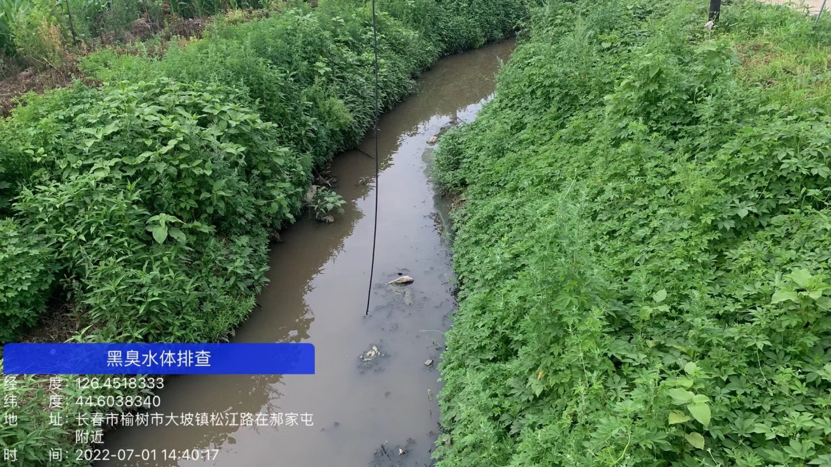

治理中照片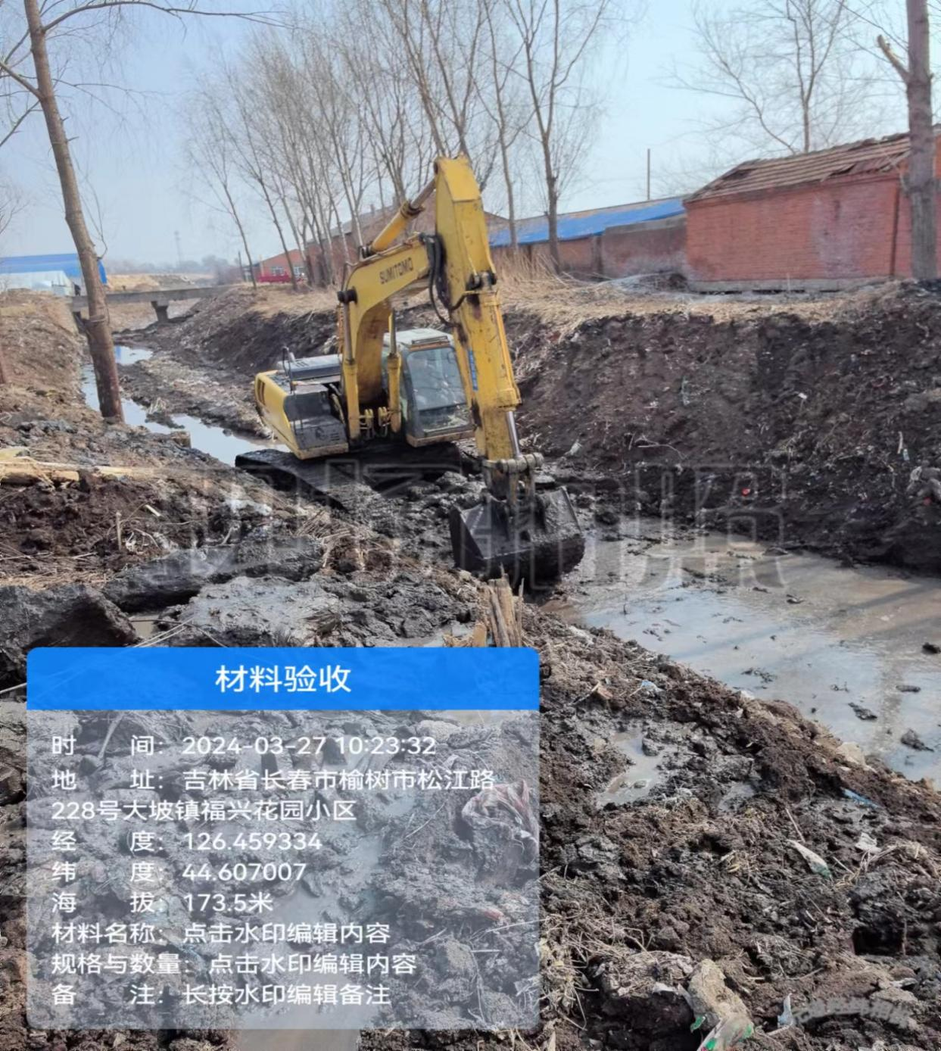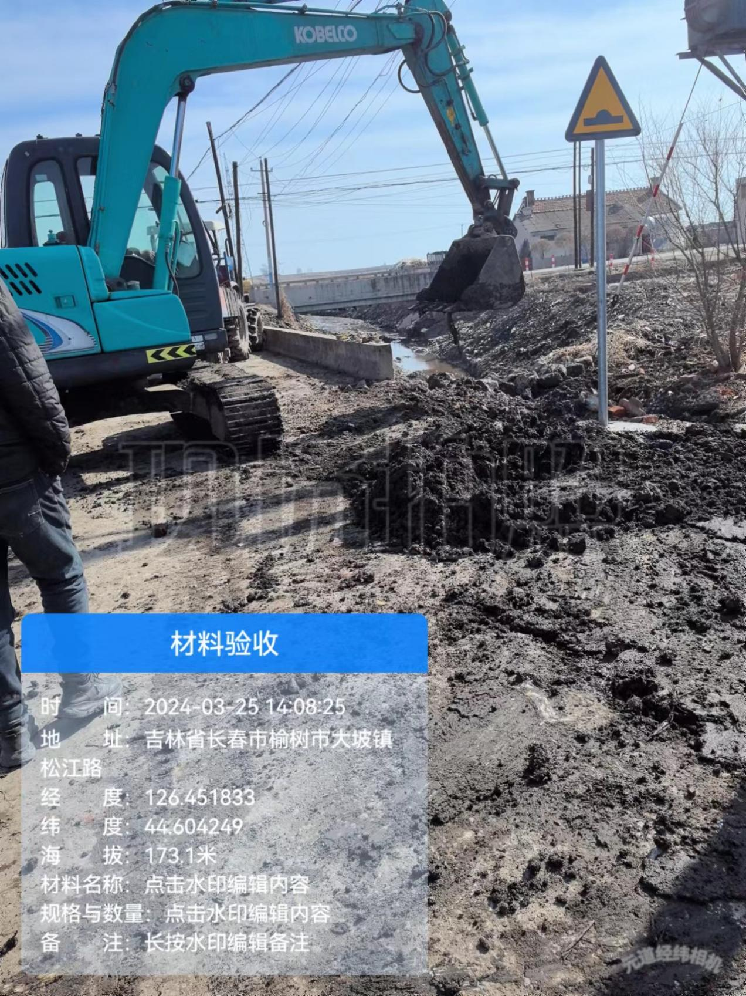

治理后照片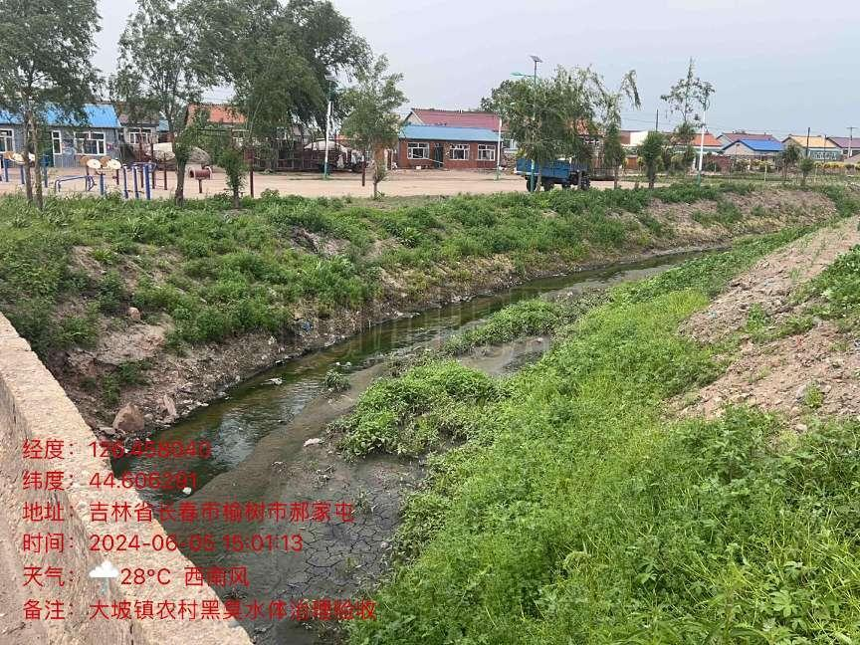

**四、大坡镇镇区村治理后的河道运维护管理制度**

大坡镇成立了镇区村郝家河河道运维护管理领导小组和管理制度，该村派专人负责水体日常管护，对农村生活垃圾、畜禽粪污、生产垃圾等违法行为及时发现及时整改。(大坡镇镇区村河道长效管理制度)

**五、地表水检测数据合格**

2024年5月23日，对大坡镇镇区村郝家河河道地表水进行取样检测，检测结果显示：氨氮0.181mg/L、溶解氧7.26mg/L、透明度≥30cm,监测结果合格。(检测报告附后，请附最后一次报告即可)

**六、村民满意度高**

2024年6月3日大坡镇人民政府组织对镇区村郝家河河道水体黑臭现象进行民意调查，村民反馈河道没有黑臭异味，河道沿岸无垃圾乱堆乱放现象，村民满意度100%,乡村环境经过整治改善明显。(村民满意度评议表附后)

榆树市大坡镇人民政府

2024年6月5日